Методика: Колесо жизненного баланса
Колесо жизненного баланса – это замечательная методика, которую следует проделывать несколько раз в год, чтобы оценить свою ситуацию. Оно четко показывает, где вы находитесь в данный момент, чего вы добились в прошлом и какие цели у вас в будущем. Колесо демонстрирует, куда утекает ваша энергия, и почему вам не хватает сил на совершенствование в другой сфере.
Нашу жизнь в целом можно разделить на 8 основных сфер. Все сферы нужно поделить на 10 делений. Начиная от центра круга, надо оценить каждую сферу в вашей жизни по своим личным ощущениям и закрасить шкалу.
В идеале колесо должно быть ровным, чтобы оно смогло крутится вперед и продвигать человека по жизни. Но более 90% людей находятся в сильном жизненном дисбалансе, если рассматривать их по этому колесу.
Сфера 1. Здоровье и спорт является основополагающей. Именно от нее зависят все остальные сферы колеса жизненного баланса. Если у человека проблемы со здоровьем, и он испытывает какой-то дискомфорт, то остальные дела в остальных сферах начинают замедляться или проседать. Человек не сможет уделить должное время своей работе или семье, потому что будет обеспокоен своим здоровьем (самочувствие; внешний вид; подвижность; настроение; прогулки на свежем воздухе; бодрость; режим дня; режим питания; тренировки; фигура; правильное питание; правильное время для сна).
Сфера 2. Отношения. Колесо жизненного баланса не сможет крутиться без сферы Отношения. Сюда входят любой вид общения и отношений: семейные, близкие дружеские, любовные. Эта сфера напоминает, что не нужно забывать про своих родителей, бабушек, про сестер, братьев и про друзей. Оценивая ее, задавайте себе вопросы:
- Давно ли вы были на романтическом свидании?
- Как давно вы говорили с родителями/братьями/сестрами по душам?
- Уделяете вы должное внимание своим детям?
Сфера 3. Друзья и окружение. Колесо баланса жизни должно поддерживаться Друзьями. В эту сферу входят все коллеги, знакомые и приятели, соседи и не очень приближенные друзья. Если вы хотите выйти на новый уровень и привлекать в свою жизнь качественных людей, то нужно проработать эту сферу. Находясь в окружении успешных людей, вы тоже будете становиться успешным. Здесь срабатывает проекция зеркала: ты то, что ты видишь.
Оценивая эту сферу, задайте себе такие вопросы:
- Как давно вы ходили с друзьями в кино?
- После того как вы вышли замуж/женились, общаетесь ли до сих пор со своими друзьями или уделяете всё внимание только мужу и детям?
- Можете ли вы легко найти общий язык с незнакомцами?
- Поддерживаете/подбадриваете ли вы своих знакомых в трудных ситуациях?
- Оставляете ли вы положительные комментарии под фотографиями ваших приятелей?
Сфера 4. Карьера и бизнес Колесо жизненного баланса невозможно представить без карьеры и бизнеса. Эта сфера очень показательная и значимая. Это индикатор того, на какой карьерной ступени вы сейчас находитесь или показатель, насколько успешен ваш бизнес. Важно понимать, что для вас именно значимо в этом центре.
Подсферы:
- социальный статус;
- занятость;
- работа;
- карьерный рост.
Сфера 5. Деньги
В этой сфере рассматривается любой вид навыков и все ваши доходы. Финансы нужно учитывать из всех источников, из которых вы их получаете. Обычно, но не всегда, сфера Денег тесно связана со сферой Карьеры и бизнеса. Постарайтесь честно оценить уровень ваших доходов.
Если вы довольны своей работой, но не довольны заработной платой, то стоит задуматься о дополнительных источниках своего дохода или улучшать уже существующие.
Сфера 6. Духовный рост и творчество
Эту сферу каждый понимает по-своему. Сюда может входить:
- любое творчество;
- любое искусство;
- вера/религия;
- практики;
- медитации;
- эзотерическая литература;
- хобби.
Колесо жизненного баланса
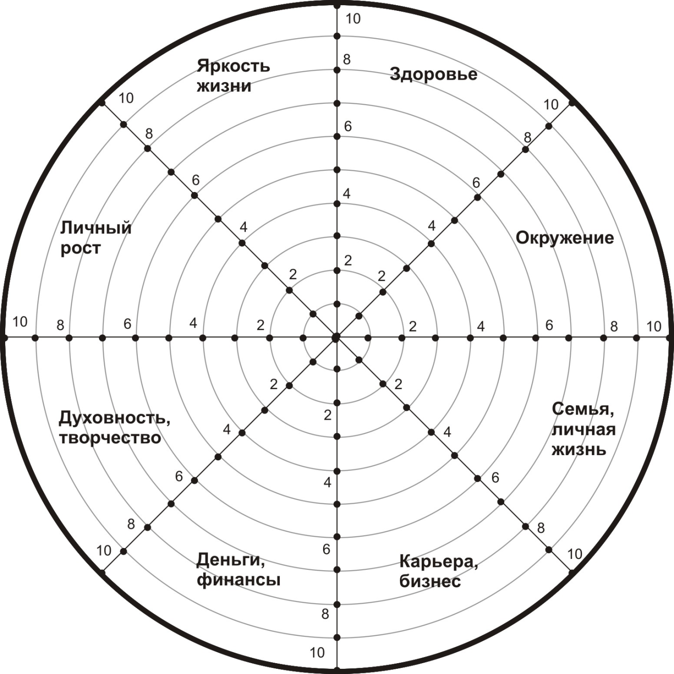

Сфера 7. Саморазвитие

Колесо жизненного баланса включает в себя сферу Саморазвития. Сюда относится всё то, что направлено на ваше личное развитие и рост: учеба, курсы, обучающие видео. Человек развивается или деградирует. И это дело каждого, что выбрать.

Сфера 8. Яркость жизни
К данной сфере относятся те моменты, которые без труда запоминаются. Яркость жизни — это события, которые всегда хочется вспоминать. Сюда можно отнести всё, что только придет вам в голову:
- путешествия;
- катание на байках;
- поход в лес с палатками;
- спуск на байдарках по воде;
- катание на горнолыжных склонах;
- рождение ребенка;
- интересное кино;
- да просто вчера солнце ярко светило.
Итог: Какое колесо жизненного баланса получилось у вас? Если оно ровное и может крутиться, тогда вы – сверхчеловек! А вот если оно получилось недостаточно ровным, то вам нужно поработать над своей жизнью.
Как улучшить колесо баланса?
- Для начала нужно выявить причину дисбаланса
- Подумать над своими проблемами.
3. Далее необходимо ставить перед собой цели. Это очень важный критерий для достижения дальнейших успехов. При правильной постановке целей в жизни человека многое начнет меняться и налаживаться.
Проработайте каждую сферу, поставив себе по 2-3 цели на 3 ближайших месяца.

